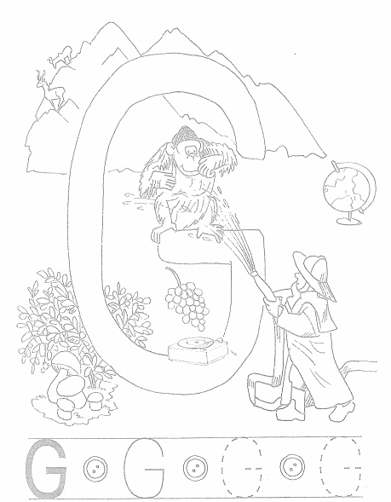
G g

G g

POIMENUJ NARISANO. POD SLIČICE NAPIŠI ČRKE, KI JIH ŽE POZNAŠ.

Poimenuj narisano. Pod sličice napiši črke, ki jih že poznaš.

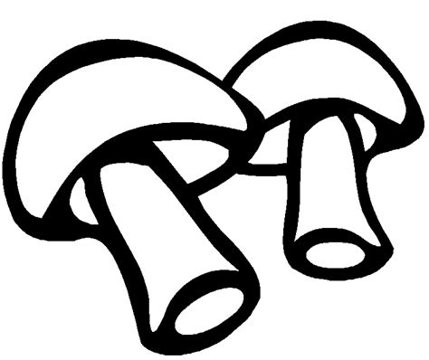 |  |  |  |  |  |  |  |  | 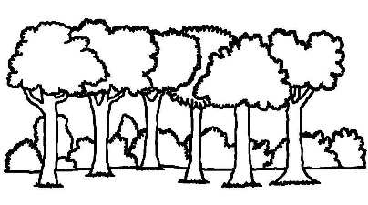 |  |  |  |  |  |  |  |  | 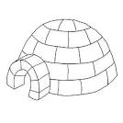
 |  |  |  |  |  |  |  |  |  |  |  | D
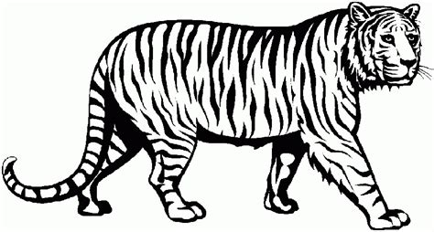 |  |  |  |  |  |  |  |  |  |  |  |  |  |  |  |  |  | 
 |  |  | E |  |  |  |  |  |  |  |  |  |  |  |  |  |  |  |  |  |  |  | J
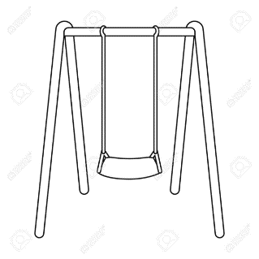 |  |  |  |  |  |  |  |  | 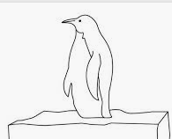 |  |  |  |  |  |  |  |  | 
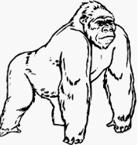 |  |  |  |  |  |  |  |  | 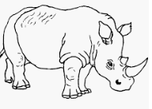 |  |  |  |  |  |  |  |  | 